МИНИСТЕРСТВО НАУКИ И ВЫСШЕГО ОБРАЗОВАНИЯ РОССИЙСКОЙ ФЕДЕРАЦИИ
ФЕДЕРАЛЬНОЕ ГОСУДАРСТВЕННОЕ БЮДЖЕТНОЕ ОБРАЗОВАТЕЛЬНОЕ
УЧРЕЖДЕНИЕ ВЫСШЕГО ОБРАЗОВАНИЯ
«ПОВОЛЖСКИЙ ГОСУДАРСТВЕННЫЙ ТЕХНОЛОГИЧЕСКИЙ УНИВЕРСИТЕТ»

Кафедра радиотехники и связи

Отчет по лабораторной работе № 3
“Настройка среды Веб-разработки”

Выполнил: обучающийся гр. ИСТ-33
Петров В.Д.
Проверил: Чесноков С. Е.

Дата защиты _____________________
Оценка _________________________

Йошкар-Ола
2026

Практическая работа

Создание первой веб-страницы
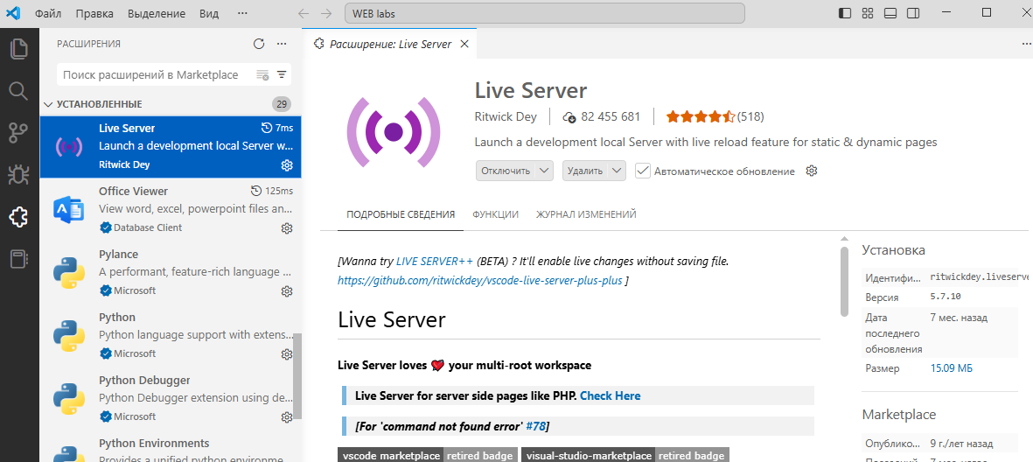
Установленное расширение Live Server
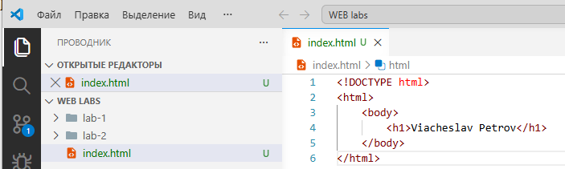
Файл index.html с личным заголовком
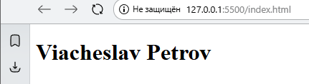
Веб-страница, открытая через Live Server в браузере

Размещение веб-страницы на Github
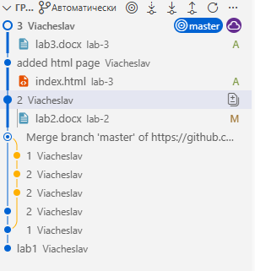
Процесс отправки файла на GitHub через систему управления версиями
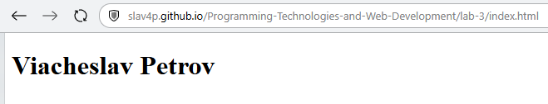
Опубликованная веб-страница, открытая по адресу GitHub Pages

Установка tuna
Сервис ngrok не работает в России из-за блокировки российских IP-адресов со стороны самого сервиса, вызванной американскими санкционными ограничениями. Поэтому была взята альтернатива работающая в Росии.
Способ установки tuna не отличается от установки ngrok, достаточно зарегистрироваться, установить клиент, ввести токен и запустить туннель.
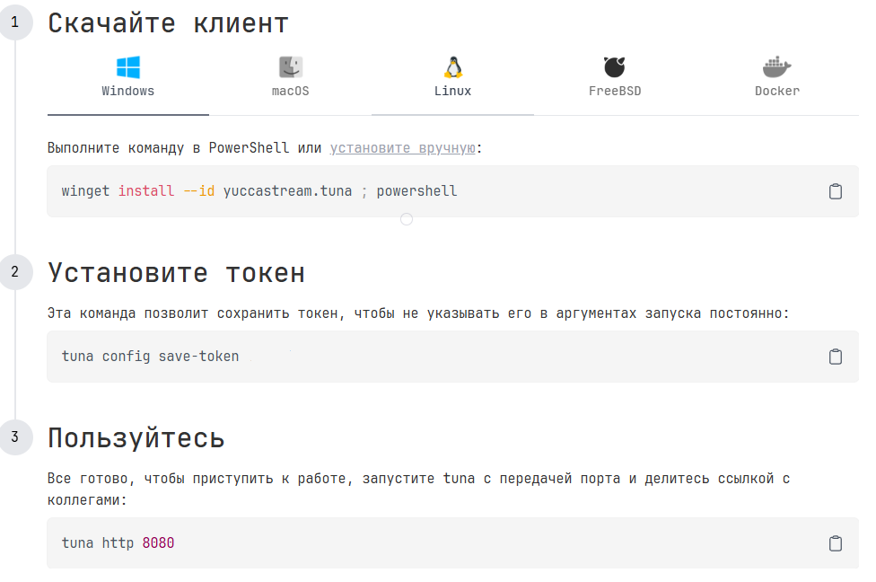
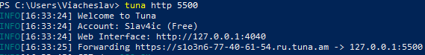
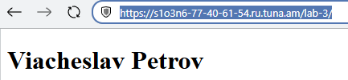
Веб-страница открытая через URL Tuna

Установка Postman
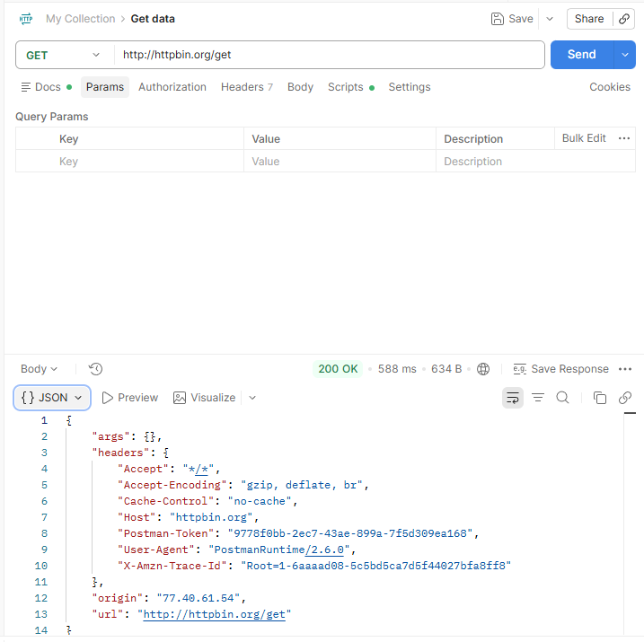
GET-запрос в Postman к http://httpbin.org/get
Анализ ответа: сервер вернул JSON с информацией о запросе:
args — параметры строки запроса (пусто);
headers — заголовки запроса (Host, User-Agent);
origin — IP-адрес клиента;
url — полный URL запроса.
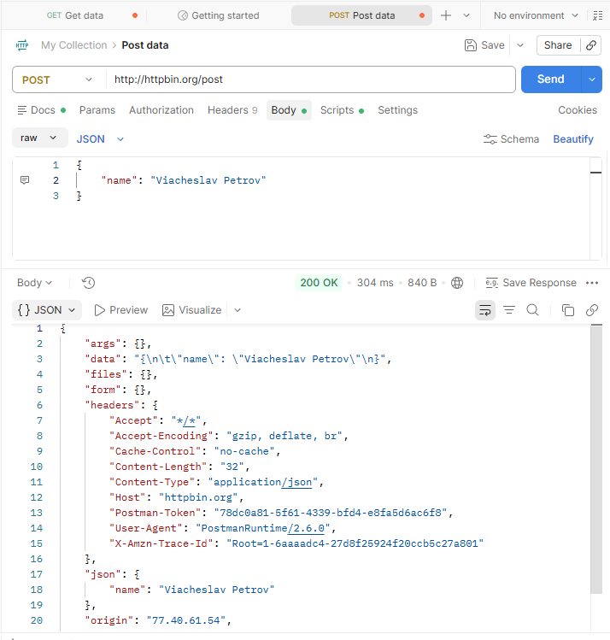
POST-запрос в Postman к http://httpbin.org/post

Вывод: В ходе практической работы были освоены основные инструменты веб-разработчика: Visual Studio Code с расширением Live Server для создания и локального запуска веб-страницы с автоматической перезагрузкой, GitHub Pages для бесплатной публикации сайта в Интернете, Tuna для создания защищённого туннеля к локальному серверу и Postman для отправки HTTP-запросов и тестирования API.

